Приложение к проекту

ФРАГМЕНТ КАРТЫ ПРЕДЛОЖЕНИЕ
по изменению(частично) территориальной зоны Т-1 (зона магистралей автомобильного транспорта) на зону П-5 (зона производственно-коммунальных объектов V класса вредности) в границах земельного участка площадью 200 кв.м, расположенного по адресу: г.Дзержинск, ул.Терешковой, 53
градостроительного зонирования территории города
из Правил землепользования и застройки
городского округа город Дзержинска

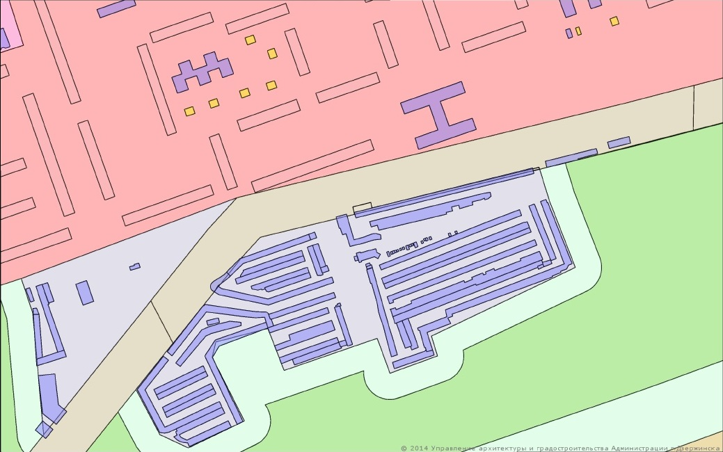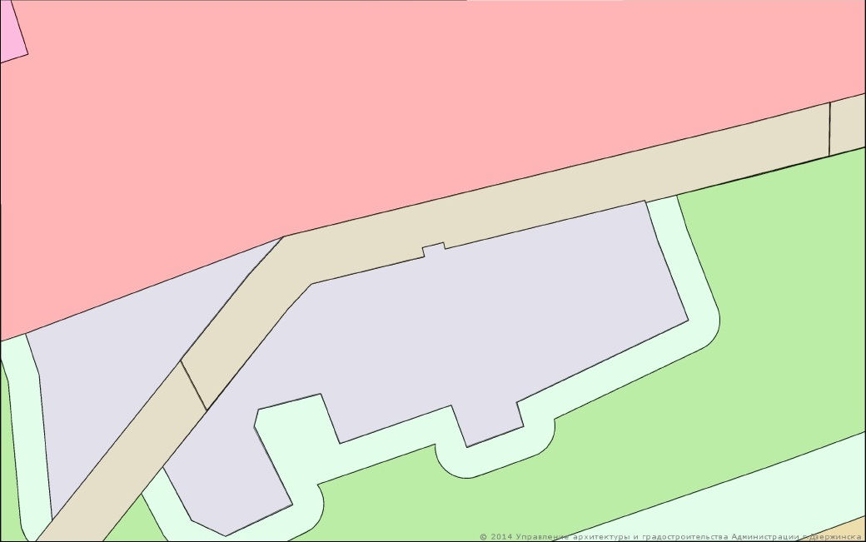
(Приложение подготовлено на основании Приказа Департамента градостроительного
развития территории Нижегородской области от 29.01.16 №07-09/3)

